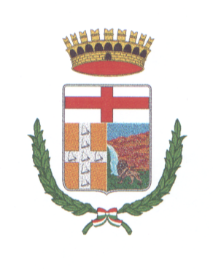
COMUNE DI CAPRI LEONE

CONSULTA GIOVANILE

BANDO PEL LA COSTITUZIONE DELLA CONSULTA GIOVANILE (Istituita con Delibera di C.C. n. 46 del 29\11\2013 con la quale è stato approvato il relativo regolamento )
IL SINDACO RENDE NOTO
Che sono aperti i termini per la presentazione della richiesta di adesione alla Consulta Giovanile del Comune di Capri Leone.
Possono partecipare tutti i giovani, di età compresa tra i 16 e i 30 anni, residenti nel comune di Capri Leone.
La manifestazione di interesse dovrà essere presentata entro il 15\07\2022 all’ufficio del protocollo del Comune di Capri Leone, utilizzando il modulo già predisposto presso l’ufficio URP e scaricabile dal sito Istituzionale del Comune di Capri Leone www.comune.caprileone.me.it nella sezione news.
L’istanza va consegnata unitamente ad un copia del documento d’identità in corso di validità. In caso di soggetto minorenne l’ istanza dovrà essere integrata dalla fotocopia del documento di riconoscimento di un genitore e dalla propria firma.
Ulteriori informazioni possono essere richieste rivolgendosi personalmente presso l’Ufficio URP, durante l’orario di apertura al pubblico o per e-mail all’indirizzo urp@comune.caprileone.me.it.
Capri Leone lì 04\07\2022

Il Responsabile URP l’Ass.re alle Politiche Giovanili Il Sindaco
Valentina Tascone
Sgro R. Orsola Bernardette Grasso

